Администрация Карайчевского сельского поселения
Бутурлиновского муниципального района
Воронежской области

ПОСТАНОВЛЕНИЕ

от 28.07.2015 г. № 41
с. Карайчевка

О внесении изменений в постановление администрации Карайчевского сельского поселения от 21.05.2012 г. № 13 «Об утверждении схемы размещения нестационарных торговых объектов на территории Карайчевского сельского поселения Бутурлиновского муниципального района Воронежской области»

В целях упорядочения размещения и функционирования нестационарных торговых объектов на территории Карайчевского сельского поселения Бутурлиновского муниципального района Воронежской области, создания условий для улучшения организации и качества торгового обслуживания населения, улучшения эстетического облика поселения, руководствуясь Федеральным законом от 28.12.2009 года № 381-ФЗ «Об основах государственного регулирования торговой деятельности в Российской Федерации», Законом Воронежской области от 30.06.2010 года № 68-ОЗ «О государственном регулировании торговой деятельности на территории Воронежской области», Приказом департамента по развитию предпринимательства и потребительского рынка Воронежской области от 20.12.2010 года № 174 «Об утверждении Порядка разработки и утверждения схемы размещения нестационарных торговых объектов органами местного самоуправления муниципальных образований на территории Воронежской области», Уставом Карайчевского сельского поселения Бутурлиновского муниципального района Воронежской области, администрация Карайчевского сельского поселения

П О С Т А Н О В Л Я Е Т :
- Внести в постановление администрации Карайчевского сельского поселения от 21.05.2012 г. № 13 «Об утверждении схемы размещения нестационарных торговых объектов на территории Карайчевского сельского поселения Бутурлиновского муниципального района Воронежской области» изменения и дополнения следующего содержания:
  - Пункт 2 постановления изложить в следующей редакции:
«2.Утвердить графическую часть схемы размещения нестационарных торговых объектов в соответствии с Порядком разработки и утверждения схемы размещения нестационарных торговых объектов:
- на территории Карайчевского сельского поселения (село Пирамиды), согласно приложению 2;
-на территории Карайчевского сельского поселения (село Карайчевка), согласно приложению 3.»;
1.2. Приложение № 1 к постановлению изложить в новой редакции, согласно приложению № 1 к настоящему постановлению;
1.3. Дополнить постановление приложением № 3, согласно приложению № 2 к настоящему постановлению.
2. Опубликовать настоящее постановление в официальном периодическом печатном издании «Вестник муниципальных правовых актов и иной официальной информации Карайчевского сельского поселения Бутурлиновского муниципального района Воронежской области». Разместить настоящее постановление на официальном сайте правительства Воронежской области, официальном сайте департамента предпринимательства и торговли Воронежской области и официальном сайте органов местного самоуправления Карайчевского сельского поселения в информационно-телекоммуникационной сети Интернет.
3. Настоящее постановление вступает в силу со дня опубликования.
4. Контроль за выполнением постановления оставляю за собой.

Исполняющий обязанности
главы Карайчевского
сельского поселения Е.А. Болгова

Приложение 1
к постановлению администрации
Карайчевского сельского поселения
№ 41 от 28.07.2015 г.

Текстовая часть схемы
размещения нестационарных торговых объектов на территории Карайчевского сельского поселения Бутурлиновского муниципального района Воронежской области
№  Торг  овой  зоны | Адресторговой  зоны | Площадь  нестационарного  торгового  объекта | Кол- во нестационарных торговых объектов  по одному  адресному ориентиру | Тип  нестационарного  торгового  объекта | Группа  товаров | субъект торговли среднего и малого предпринимательства  (да/нет) | Период размещения нестационарных торговых объектов
1 | 2 | 3 | 4 | 5 | 6 | 7 | 8
1 | с. Пирамиды, ул. Комсомольская  (напротив домов № 23 и № 24) | 10,0 | 1 | Торговый киоск | продовольственные товары | да | круглогодично
2 | с. Карайчевка,  ул. Красная, (напротив дома № 60) | 10,0 | 1 | Торговый киоск | продовольственные товары | да | круглогодично
3. | с. Карайчевка,  ул. 50 лет Октября  (рядом с автобусной остановкой) | 10,0 | 1 | Торговый киоск | газеты, журналы | да | круглогодично

Специалист 1 категории Е.А. Болгова

Приложение № 2 к постановлению администрации Карайчевского сельского поселения № 41 от 28.07.2015 г. «Приложение № 3к постановлению администрации
Карайчевского сельского поселения № 13 от 21.05.2012 г.

Графическая часть схемы размещения нестационарных торговых объектов на территории Карайчевского сельского поселения Бутурлиновского муниципального района Воронежской области

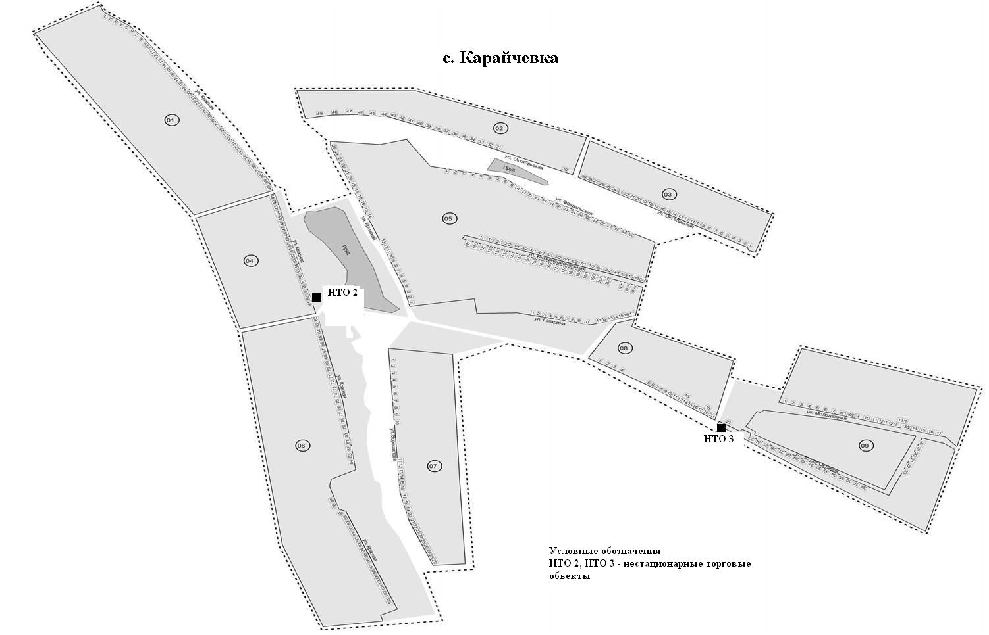
Специалист 1 категории Е.А. Болгова.

